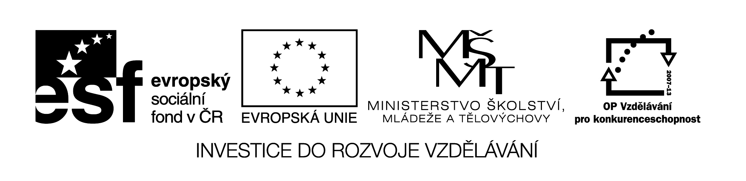

Název sady: Přírodopis

Autor: Irena Grohová

Rok vytvoření: 2014

Zaměření: 2. stupeň

Kategorie: Člověk a příroda

Klíčová slova: příroda, pozorovací přístroje, jednobuněčné organismy, mnohobuněčné organismy, nebuněčné organismy, evoluce, orgánové soustavy

Sada je zaměřena na procvičování znalostí o živé přírodě. Pracovní listy vedou k osvojení probírané látky a k prohloubení znalostí o evoluci organismů. Větší část je věnována zejména stavbě a funkci orgánových soustav člověka.